**Chers parents**

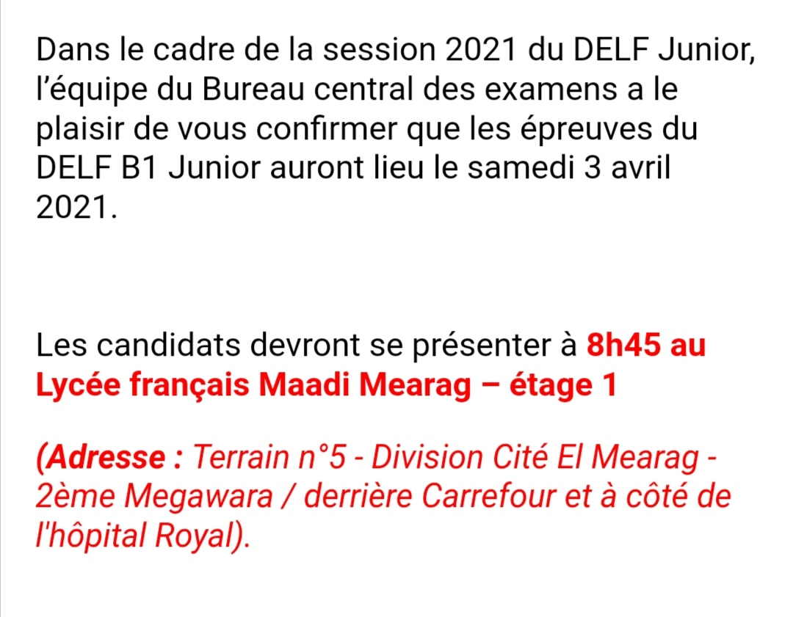

**Cordialement**